TCA-840
TCA-841
TCA-846



CAFETIERE ELECTRIQUE 6/8 TASSES AVEC TIMER

Manuel d’utilisation

TCA-846
TCA-840
TCA-841

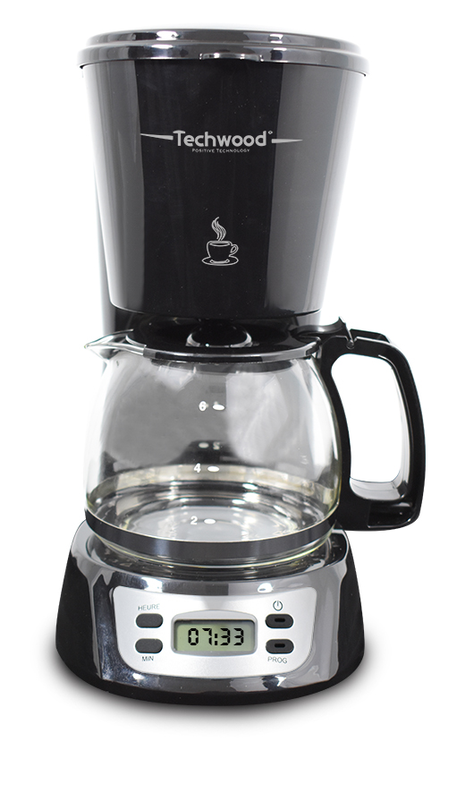
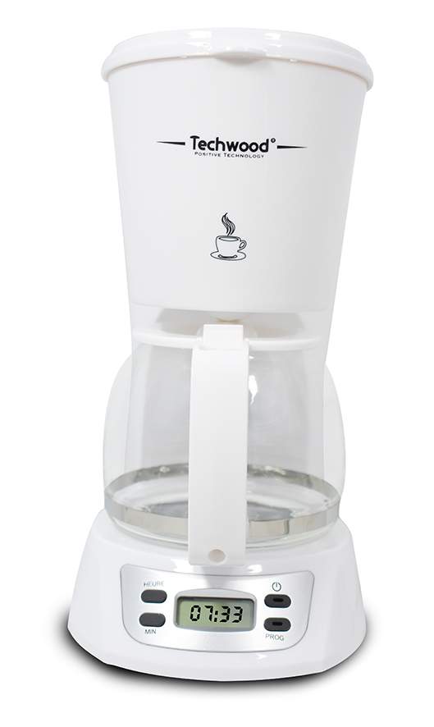
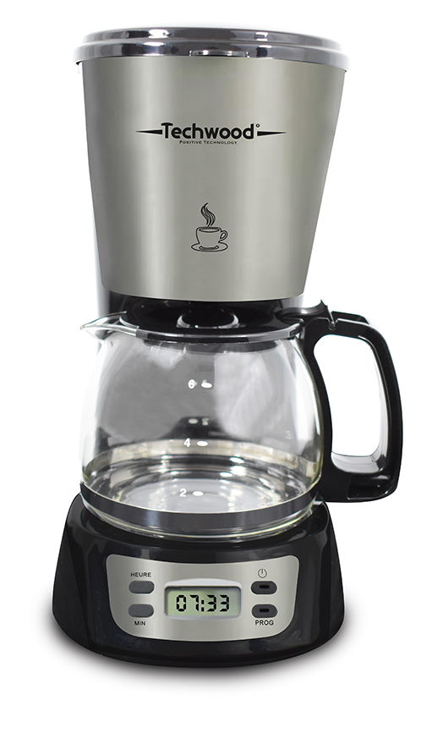
MISES EN GARDE IMPORTANTES
Cher utilisateur, avant la première utilisation, Lire la présente notice d’utilisation en respectant les consignes de sécurité et les Conseils d’utilisation. Aviser les utilisateurs potentiels de ces consignes.
Conservez là pour une utilisation ultérieure.
Déballer l’appareil en conservant tous les emballages.

- Lire attentivement le manuel d'instructions avant de vous servir de cet appareil.
- Conserver le présent manuel d’instructions.
- Vérifier que la tension de l’installation électrique correspond bien à celle indiquée sur l'appareil.
- Cet appareil est destiné, uniquement, à un usage ménager et utilisations semblables comme :
- Les cuisines du personnel, dans les magasins, les bureaux et autres lieux de travail.
- Un environnement de type :
• Maisons de ferme • Chambres d’hôtes.
- Les clients dans les hôtels, les motels et tout autre type d’environnement résidentiel.
- L’utiliser en suivant les indications de la notice.
- Ne jamais utiliser cet appareil à proximité des baignoires, des douches, des lavabos ou autres récipients contenant de l’eau.
- Ne jamais utiliser cet appareil à proximité de projections d’eau.
- Ne jamais utiliser cet appareil avec les mains mouillées ou humides.
- Si malencontreusement l’appareil est mouillé, retirer immédiatement la fiche de la prise de courant.
- Aviser les utilisateurs potentiels de ces consignes.
- Ne jamais laisser l'appareil sans surveillance lorsqu'il est en cours d'utilisation.
- L'appareil doit être utilisé conformément à sa destination. Aucune responsabilité ne saurait être engagée pour tout dommage, éventuellement, causé par une utilisation incorrecte ou une mauvaise manipulation.
- Cet appareil peut être utilisé par des enfants âgés de 8 ans et plus, s’ils ont été formés et encadrés pour son utilisation, en toute sécurité et en comprenant les risques encourus.
- Garder cet appareil et son cordon d’alimentation, hors de portée d’enfants âgés de moins de 8 ans.
- Cet appareil peut être utilisé par des adultes, ayant, des capacités physiques, sensorielles ou mentales réduites, ou un manque d'expérience et de connaissances, si ils ont été formés et encadrés pour son utilisation, en toute sécurité et en comprenant les risques encourus.
- Il convient de surveiller les enfants pour s’assurer qu’ils ne jouent pas avec l’appareil.
- Nettoyage et entretien ne doivent pas être faits par des enfants, sans surveillances sauf s’ils sont âgés de plus de 8 ans et surveillés et encadrés.
- Afin de protéger les enfants, ne pas laisser traîner les emballages (sac en plastique, carton, polystyrène . . .) et ne jamais les laisser jouer avec les films en plastique :
IL Y A RISQUE D’ETOUFFEMENT.
- De temps à autre, vérifier le cordon d'alimentation électrique en recherchant d'éventuels dommages.
- Ne jamais plonger l’appareil dans l'eau ou dans un autre liquide, et ce, pour quelque raison que ce soit.
- Ne jamais mettre l’appareil dans un lave-vaisselle.
- Ne jamais installer l'appareil à proximité de surfaces chaudes.
- Ne pas se servir d'un appareil dont le cordon ou la fiche est endommagé(e), ou après qu’il ait connu un dysfonctionnement ou avoir été endommagé en quoi que ce soit.
- Si le câble d’alimentation est endommagé, il doit être remplacé par le fabricant, son service après vente ou une personne de qualification similaire (*) afin d’éviter tout danger.
- Débrancher le câble d'alimentation du réseau électrique avant toute opération de nettoyage, de maintenance et de montage d'accessoires.
- Installer toujours cet appareil dans un environnement sec. Ne pas utiliser ou laisser cet appareil, à l’extérieur quand il pleut.
- Ne jamais se servir d'accessoires non recommandés par le constructeur. Ceux-ci pourraient constituer un danger pour l'utilisateur et risqueraient d'endommager l'appareil.
- Ne jamais utiliser de cordon électrique ou connecteur autre que celui fourni avec l’appareil.
- Ne jamais déplacer l'appareil en le tirant par le cordon d'alimentation électrique et veiller à ce que le cordon d'alimentation électrique ne puisse pas être coincé de quelque façon que ce soit.
- Ne pas enrouler le cordon d'alimentation électrique autour de l'appareil et ne pas le plier.
- Veiller à ce que le cordon d'alimentation électrique n'entre jamais en contact avec les parties chaudes de cet appareil.
- S’assurer que l'appareil a refroidi avant de le nettoyer et de le ranger.
- Ne jamais toucher les parties, de cet appareil, qui pourraient devenir très chaudes en utilisation, Risque de brûlures.
- Prendre garde que les parties chaudes de l'appareil n'entrent jamais en contact avec des matières inflammables, comme des rideaux, tissus, etc. pendant qu'il est en fonctionnement, car un incendie pourrait se déclencher.
- Cet appareil n'est pas destiné à être utilisé au moyen d'une minuterie externe ou d’un système de contrôle à distance.
- Veiller à toujours Poser l'appareil sur une surface plate et stable.
- Veiller à ne pas couvrir l'appareil et à ne rien poser dessus.
- Toujours retirer la fiche de la prise murale si l'appareil n'est pas utilisé.
- Lors de l’utilisation d’une rallonge, toujours s’assurer que le câble est entièrement déroulé du dévidoir.
- Utiliser uniquement des rallonges approuvées CE. La puissance admissible doit être au minimum de 16A, 250V, 3000W.
- Un Mauvais fonctionnement et l'utilisation incorrecte peuvent endommager l'appareil et causer des blessures à l'utilisateur.
- Cet appareil est conforme aux normes en vigueur, relatives à ce type de produit.
- Éviter tout débordement sur le connecteur
- Mise en garde : il y des risques de blessures en cas de mauvaise utilisation.
- La surface de l'élément chauffant présente une chaleur
résiduelle après utilisation.
En ce qui concerne les instructions pour le nettoyage des surfaces en contact avec de la nourriture, merci de se référer au paragraphe «NETTOYAGE ET ENTRETIEN» dans le manuel.

(*)Personne compétente qualifiée : technicien du service après-vente du constructeur ou de l'importateur ou toute personne qualifiée, habilitée et compétente pour effectuer ce type de réparation.

INFORMATIONS GENERALES

Le symbole «LIVRE OUVERT» signifie une recommandation de lire des choses importantes contenues dans la notice.


Le symbole «POUBELLE» barrée, sigle DEEE (Déchet d’Equipement Electrique et Electronique) signifie, qu’en fin de vie, il ne doit pas être jeté aux déchets ménagers, mais déposé au centre de tri de la localité. La valorisation des déchets permet de contribuer à préserver notre environnement.
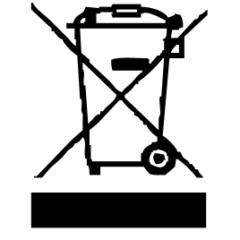

Le symbole « VAPEUR» avertit l’utilisateur que de la vapeur peut sortir de l’appareil et de prendre toutes les précautions nécessaires. (Risque de brûlures)


Le symbole "marquage CE" est la garantie du respect des Normes Européennes harmonisées, facultatives, qui traduisent les exigences essentielles en spécifications techniques. Ces normes ne sont pas obligatoires mais sont garantes de la conformité aux exigences essentielles.

production initial.

Le symbole « VERRE/FOURCHETTE » signifie que l’appareil est compatible et peut entrer en contact avec les denrées alimentaires.

Le symbole ROHS (Restriction of use of certain Hazardous Substances) relative à la protection de l’environnement certifie que pour chacune des 5 substances dangereuses • mercure • plomb •chrome hexavalent • produits de protection contre les flammes PBB et PBDE, La concentration maximale est égale ou inférieure à 0,1% du poids du matériau homogène, et 0,01% pour la 6ème • le cadmium.

Le symbole « TRIMAN » indique que le consommateur est invité à se défaire du produit dans le cadre d’une collecte séparée (par exemple la poubelle de tri, la déchetterie, le point d’apport volontaire).


Pour plus d’information : http://www.quefairedemesdechets.fr

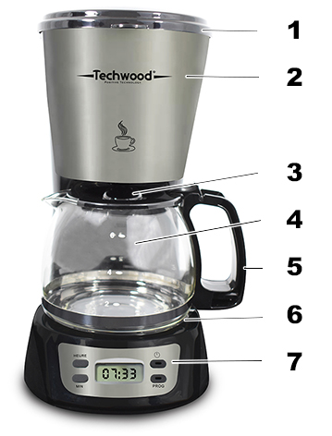
CONNAITRE SON APPAREIL

      - Couvercle du réservoir et du Porte filtre à café
      - Porte filtre et Réservoir à eau derrière
      - Système anti-gouttes
      - Verseuse en verre
      - Poignée et couvercle de la verseuse
      - Plaque chauffante
      - Timer
      - (sur le côté)
Fenêtre de visualisation du niveau d’eau

PREMIERE UTILISATION
Avant la première utilisation, sortir l'appareil et tous les accessoires délicatement.
Nettoyer à l'eau savonneuse tous les accessoires, bols etc. et essuyer soigneusement.
Nettoyer l'habillage extérieur et intérieur de l'appareil avec un chiffon humide et bien essuyer.
Cet appareil est destiné exclusivement à un usage domestique.

PREPARATION DE L’APPAREIL

Pour vous assurer un excellent café, vous devez, d’abord, nettoyer la machine avec de l’eau chaude de la manière suivante :
- Ouvrir le couvercle
- Verser de d’eau dans le réservoir. (sans dépasser le niveau maximum ni mettre de café dans le filtre)
- Refermer le couvercle du réservoir.
3. Placer la verseuse sur la plaque chauffante.
4. Brancher l’appareil, « 12 :00 » s’affiche.
Lors du branchement de l'appareil, l'écran LCD indique "12:00" si l’heure n’est pas réglée ou affiche l’heure précédemment sélectionnée.
Appuyer sur la touche “ M / A ” (Marche / Arrêt) le voyant rouge s'allume et la cafetière commence à chauffer.
      - Lorsque l'eau frémit, elle passe à travers le filtre et remplit la cafetière.
      - Après passage de l’eau sur le café, soit laisser le café au chaud, soit appuyer de nouveau sur Marche / Arrêt pour éteindre la cafetière.
Note: Lorsque le café est passé, l'appareil conservera le café au chaud grâce à la plaque chauffante intégrée. Il s'éteindra automatiquement après 30 minutes.
S'il n'est pas nécessaire de conserver le café au chaud, appuyer sur le bouton "ON / OFF" et l'appareil cessera de fonctionner.
Pour une meilleure saveur, vider, et nettoyer le filtre après chaque utilisation
Retirer le filtre avec précaution, quand il est chaud.

LOCALISATION DES FONCTIONS

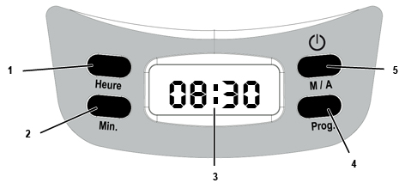
- Touche de réglage des heures

- Touche de réglage des minutes
- Ecran LCD
- Touche de programmation
- Touche Marche = Arrêt

REGLAGE DE L’HORLOGE

- Lors du branchement de l'appareil, l'écran LCD indique "12:00".
- Appuyer, une fois, sur la touche "PROG". L'écran LCD affiche "Clock" et les deux points au milieu de l’écran clignotent.
- Régler à l'heure locale, pour cela :
- Appuyer sur la touche «Heure» pour régler l’heure.
- Appuyer sur la touche «Min.» (Minutes) pour régler les minutes.
Note : En appuyant plus longtemps sur le bouton, les heures ou les minutes défilent plus vite.
- Après avoir réglé l'heure, appuyer de nouveau sur la touche "PROG" pour confirmer le réglage. L’horloge cesse de clignoter et affiche l’heure.
Notes : Si le réglage effectué n’est pas le bon, recommencer l’opération à partir du n°2
Le réglage de l'heure n'est pas obligatoire pour utiliser l'appareil.

UTILISATION

- Dérouler complètement le cordon secteur.
- Vérifier que la tension en vigueur dans le pays où vous êtes correspond à celle indiquée sur l’appareil.
- Brancher l’appareil dans une prise de courant en bon état, (reliée à la terre si l’appareil est de classe I), pour éviter tout danger.
- Débrancher le câble d'alimentation du réseau électrique avant toute opération de nettoyage de maintenance et de montage d'accessoires.
- Ne modifier en aucun cas l’appareil.
- Selon le cas, toujours poser l’appareil sur une table ou surface plane horizontale et stable.
- Ne modifier en aucun cas l’appareil.
- L’appareil ne doit pas être laissé sans surveillance quand il est connecté à l'alimentation principale.
- L’appareil ne doit pas être utilisé, s’il est tombé ou, s’il présente des signes visibles de dommages ou s’il fuit.
REGLAGE DE LA PROGRAMMATION AUTOMATIQUE

Cet appareil a une fonction de programmation après la préparation du café.
- Appuyer sur le bouton « PROG » (programme), pour régler l’appareil.
L’écran affiche « Clock », et les deux points lumineux clignotent.
- Appuyer une nouvelle fois sur la touche "PROG".
L'écran LCD affiche « Timer »
…… C’EST LE MODE PROGRAMMATION
- Pour régler l’heure de mise en route automatique de la cafetière, Appuyer sur la touche « Heure » pour régler l’heure et sur Min. pour régler les minutes.
- Après avoir réglé la programmation, appuyer sur la touche « PROG » pour valider la commande. Le voyant vert s'allume.
Le voyant lumineux vert restera allumé jusqu’à la mise en route de la cafetière. Lorsque l’heure programmée est atteinte, le voyant vert s’éteint et le voyant rouge s'allume, signifiant que la cafetière s’est mise en marche.
Vous avez 8 secondes pour annuler le démarrage en appuyant sur l’une des touches. Si aucune touche n’est appuyée, Le café passera à travers le filtre jusque dans la verseuse.
5. Après l’écoulement du café, la verseuse maintiendra le café chaud, pendant 30 minutes.
Après ce délai, elle s’éteindra automatiquement.

NOTE : Pour reprogrammer une autre heure, appuyer 2 fois sur « clock » pour afficher de nouveau « timer » le témoin lumineux s’allume en vert et vous pouvez : soit de nouveau programmer une heure de démarrage de l’appareil.
Soit appuyer une nouvelle fois sur « prog » annuler la programmation.
Pour reprogrammer le démarrage de la cafetière, se reporter au paragraphe : REGLAGE DE LA PROGRAMMATION AUTOMATIQUE

UTILISATION DE LA CAFETIERE SANS PROGRAMMATION

1. Ouvrir le couvercle du réservoir.
2. Remplir le réservoir d'eau avec de l'eau claire jusqu'au niveau correspondant au nombre de tasses de café nécessaires.
3. Placer un filtre en papier (ou dans un filtre permanent non fourni) dans le panier filtre.
4. Mettre le café moulu dans le filtre.
5. Fermer le couvercle.
6. Appuyer sur la touche « M / A » pour faire démarrer la cafetière.
7. Après l’écoulement du café, la verseuse maintiendra le café chaud, pendant 40 minutes.
Après ce délai, elle s’éteindra automatiquement.
Note : S’il n'est pas nécessaire de conserver le café au chaud, appuyer de nouveau sur « M / A » et l'appareil cessera de fonctionner.

NETTOYAGE ET ENTRETIEN

- Toujours débrancher l’appareil et le laisser refroidir avant de le nettoyer.
- Nettoyer l’extérieur de l’appareil avec une éponge ou un linge légèrement humide.
- Les parties (amovibles), en contact avec la nourriture comme : plaque de cuisson Bol, Fourchette, Spatule etc. ; peuvent être nettoyées dans de l’eau chaude avec une éponge et du liquide vaisselle ou lavées au lave-vaisselle.
- Ne jamais plonger l’appareil dans l’eau ou tout autre liquide !
- Ne jamais utiliser produits abrasifs, de brosse métallique ou autre objet coupant.

Si la région d’utilisation l’eau utilisée est « très calcaire », Il est vivement conseillé de se débarrasser du calcaire tous les deux mois.
Pour ce faire :
1. Placer la verseuse vide sur la plaque chauffante.
2. Mélanger trois tasses de vinaigre d’alcool et neuf tasses d’eau, et verser le tout dans le réservoir.
3. Allumer la cafetière pendant une à deux minutes. Eteindre la ensuite, et attendre 30 minutes.
4. Allumer, de nouveau, la cafetière afin que le mélange eau/vinaigre s’écoule, à la fin de l’écoulement, Vider la verseuse, et nettoyez la verseuse.
5. Faire fonctionner, deux fois de suite, la cafetière en utilisant uniquement de l’eau claire. (Changer l’eau entre les 2 interventions)
L’appareil ne doit être jamais trempé dans l’eau ou dans un autre liquide.

SOLUTIONS EN CAS DE DYSFONCTIONNEMENT

Symptôme | Cause |  |  | Corrections
L’eau coule hors de la verseuse | La verseuse n’est positionnée correctement |  |  | Recentrer la verseuse pour que le café coule au centre de l’entonnoir
Le café coule trop lentement ou il déborde du filtre | Le café est moulu trop fin (pour expresso) ou est trop gras |  |  | Utiliser un café moulu plus gros
Le café coule trop lentement ou il déborde du filtre | Le filtre est trop sale |  |  | Nettoyer le filtre
Le café reste dans le filtre | Le filtre est bouché |  |  | Nettoyer le filtre
Le café reste dans le filtre | Le café est moulu trop fin (pour expresso) |  |  | Utiliser un café moulu plus gros
La cafetière ne fonctionne plus |  | Une chauffe anormale a déclenché le système de sécurité | Eteindre et débrancher la cafetière pendant 1min puis réessayer. En cas de non fonctionnement continuel, s’adresser à un service de réparation compétent
 |  | Plus d’eau | Remplir le réservoir d’eau

RANGEMENT

- S’assurer que l'appareil est complètement refroidi et sec.
- Ne pas enrouler le cordon électrique autour de l'appareil, car cela peut l’endommager.
- Garder l'appareil dans un endroit frais et sec, hors d’accès des enfants.

GARANTIE

Avant d’être livrés, tous nos produits sont soumis à un contrôle rigoureux.
Cet appareil est garanti 24 mois à partir de la date d’achat par le consommateur.
Les justificatifs de garantie sont :
• la facture et
• le bon de garantie (situé sur le côté ou le fond de la boite) tamponné et rempli.
Sans ces justificatifs, aucun remplacement gratuit, ni aucune réparation gratuite, ne peut être effectué.
Pendant la durée de la garantie, nous prenons en charge, gratuitement, les défauts de l’appareil ou des accessoires, découlant d’un vice de matériaux ou de fabrication par réparation ou, remplacement.
Les prestations dans le cadre de la garantie n’entraînent aucune prorogation de la durée de garantie et ne donne pas droit à une nouvelle garantie !
En cas de recours à la garantie, rapporter l’appareil complet à votre revendeur,
dans son emballage d‘origine, accompagné de la preuve d‘achat.
La casse de pièces en verre ou en plastique est, dans tous les cas, à votre charge
Les défauts sur les accessoires ou les pièces d’usure (par exemple : les charbons de moteurs, crochets, courroies d’entraînement, télécommande de rechange, brosses à dents de rechange, lames de scies etc.) ainsi que le nettoyage, l’entretien ou le remplacement de pièces d’usure ne sont pas garantis et sont donc payants !
En cas d’intervention étrangère, la garantie devient caduque.
Après écoulement de la durée de garantie, les réparations peuvent être effectuées, contre paiement, par le commerce spécialisé ou un service de réparation.
En cas d’intervention étrangère, la garantie devient caduque.

CARACTÉRISTIQUES TECHNIQUES

Alimentation 220-240V~ 50/60Hz
Puissance 650W
Norme Classe I
Fabriqué en RPC

Les caractéristiques peuvent changer sans avis préalable

MISE A LA TERRE
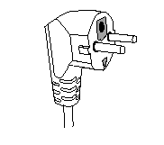
Cet appareil est équipé d’une prise électrique avec terre. Il doit être branché sur une prise murale correctement installée et équipée d’une prise de terre.
Notes : En cas de question concernant la prise de terre ou le branchement électrique, veuillez consulter un personnel qualifié.
En cas de court-circuit, la mise à la terre réduit le risque de choc électrique en permettant au courant d’être évacué par le fil de terre.

ATTENTION : En cas de panne, ne pas ouvrir le boîtier mais faire appel à un technicien qualifié pour les réparations.

Cet appareil satisfait aux directives CE, il a été contrôlé d’après toutes les directives européennes, actuelles, applicables, comme : la compatibilité électromagnétique (EMC) et la basse tension (LVD).

Cet appareil a été conçu et fabriqué en respect des dernières réglementations et prescriptions techniques, en matière de sécurité.

Produit importé par Sotech International
" LE PERIPOLE " N°A107
33, Avenue du Marechal de Lattre de Tassigny
94120 Fontenay sous bois - France

